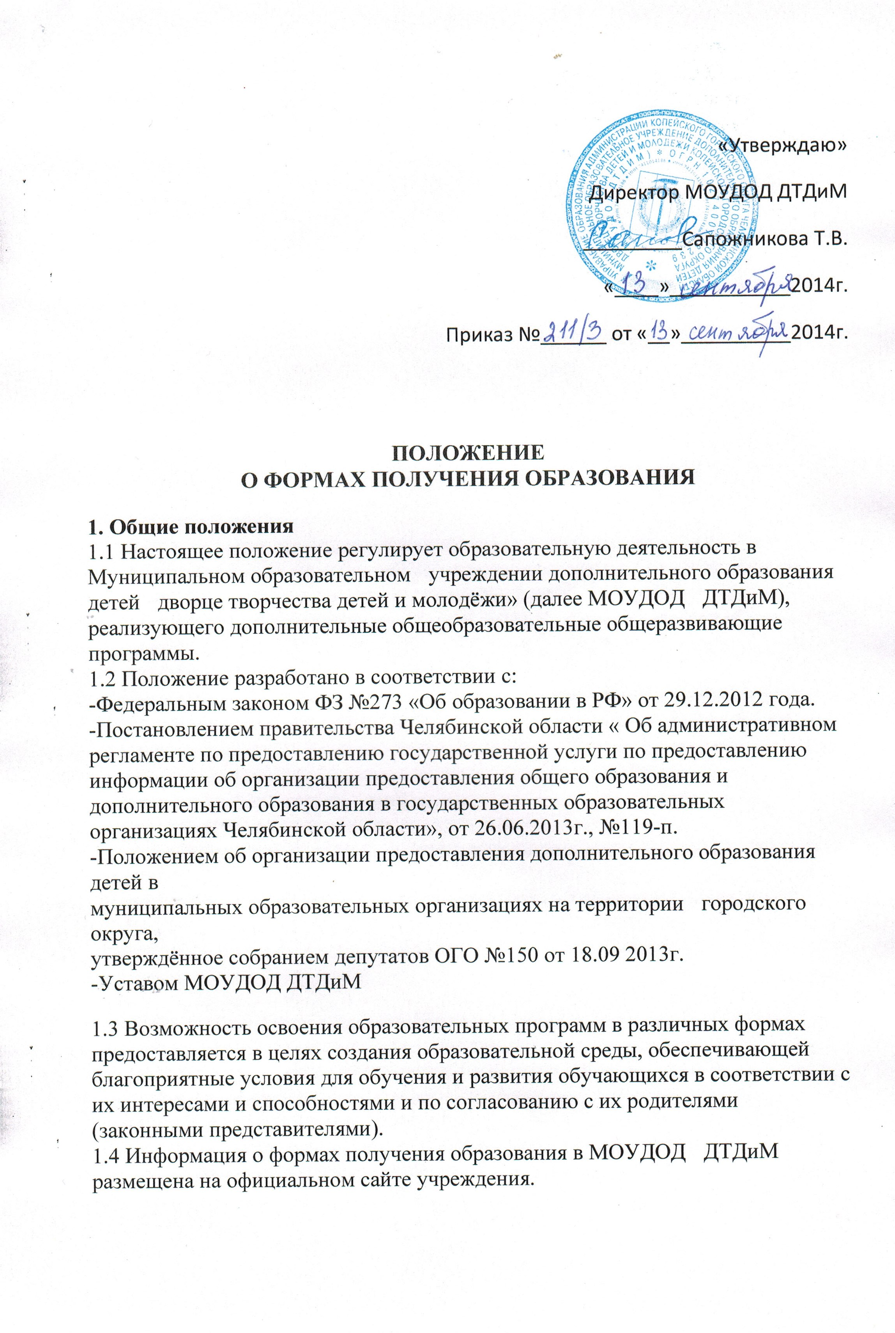

1.5 В настоящем положении используются следующие термины:
- обучающийся – физическое лицо, осваивающее образовательную программу;
- обучающийся с ограниченными возможностями здоровья – физическое лицо, имеющее недостатки в физическом и/или психическом развитии, подтвержденные психолого-медико-педагогической комиссией и препятствующие получению образования без создания специальных условий;
- направленность образования – ориентация образовательной программы на конкретные области знания и (или) виды деятельности, определяющая её предметно-тематическое содержание, преобладающие виды учебной деятельности обучающегося и требования к результатам освоения образовательной программы;
- дополнительная общеобразовательная общеразвивающая программа – комплекс основных характеристик образования (объем, содержание, планируемые результаты) организационно-педагогических условий, форм аттестации, который представлен в виде учебного плана, графиков, образовательных программ, оценочных и методических материалов;
- адаптированная образовательная программа – образовательная программа, адаптированная для обучения лиц с ограниченными возможностями здоровья с учетом их психофизического развития, индивидуальных возможностей и при необходимости обеспечивающая коррекцию нарушений развития и социальную адаптацию указанных лиц.

2. Организация обучения в различных формах

2.1 Обучение в МОУДОД ДТДиМ осуществляется очно.
2.2 Формы обучения в МОУДОД ДТДиМ: групповая, индивидуально-групповая, индивидуальная.
Групповое обучение охватывает деятельность педагога со всей группой обучающихся.
Индивидуально-групповое обучение реализуется в группе, с личностно-ориентированным подходом к каждому обучающемуся.
Индивидуальное обучение осуществляется с одним обучающимся через индивидуальные формы занятий для более полного удовлетворения личных потребностей и интересов обучающегося, а также с учетом специфики обучения по программе. Обоснование для данной формы занятий содержится в пояснительной записке образовательных программ.
Категории обучающихся для индивидуальных форм работы:
- обучающиеся с ограниченными возможностями здоровья;
- обучающиеся, занимающиеся по дополнительным программам, предусматривающим индивидуальные формы работы (виды деятельности: хореографический, музыкальный, декоративно-прикладной, научно-технический, гуманитарный, спортивный).
Содержание индивидуального обучения описано в учебно-тематическом планировании и журналах для индивидуальной работы (с указанием репертуара, нормативов, творческих проектов).
3.3. Формы занятий: экскурсии, секции, круглые столы, конференции, диспуты, учебные исследования, творческие мастерские, беседы, тренировки, репетиции.
3.4. Места проведения занятий: стационарные (на базе учреждения, клубов по месту жительства, спортивных площадках, на дому) и выездные (соревнования, походы, экспедиции, загородные лагеря, сплавы).
3.5. Формы подведения промежуточной аттестации: конкурсные мероприятия, отчётные концерты, выставки, соревнования, состязания, эстафеты, выпуски городской газеты, практикумы, защита исследовательских проектов. Промежуточная аттестация обучающихся по различным формам получения образования проводится в
соответствии с «Положением промежуточной аттестации обучающихся в МОУДОД ДТДиМ.

4. Организация индивидуального обучения на дому

4.1. Для детей, которые по состоянию здоровья не могут посещать занятия на базе образовательного учреждения, предоставляется следующая форма обучения по адаптированной программе – индивидуальное обучение на дому.
4.2. Основанием для организации обучения на дому является медицинская справка о состоянии здоровья ребёнка. Перечень заболеваний, наличие которых даёт право для обучения на дому, утверждён Министерством здравоохранения и социального развития РФ.
4.3. Образовательное учреждение детям, обучающимся на дому:
- организует обучение и воспитание по утвержденным адаптированным программам;
- обеспечивает специалистами из числа педагогических работников;
- оказывает методическую и консультативную помощь, необходимую для успешного освоения образовательных программ;
- осуществляет промежуточную аттестацию обучающихся в соответствии с положением о промежуточной аттестации обучающихся МОУДОД ДТДиМ.
4.4 Обучающиеся, осваивающие программы через организацию индивидуального обучения на дому, зачисляются в контингент обучающихся МОУДОД ДТДиМ. Все персональные данные заносятся в журналы учёта работы.
4.5. Зачисление в МОУДОД ДТДиМ осуществляется в общем порядке, установленном законодательством РФ для приёма граждан в образовательные учреждения.
4.6. Индивидуальный учебный план разрабатывается на каждого обучающегося с учётом характера деятельности, специфики заболевания ребёнка.
4.7 Расписание занятий согласовывается с родителями (законными представителями).

5. Ответственность

За нарушение или незаконное ограничение прав и свобод обучающихся, родителей (законных представителей) несовершеннолетних обучающихся, нарушение требований к организации и осуществлению образовательной деятельности образовательная организация и её должностные лица несут административную ответственность в соответствии с Кодексом РФ об административных правонарушениях.

